Правила безопасности детей в зимний период

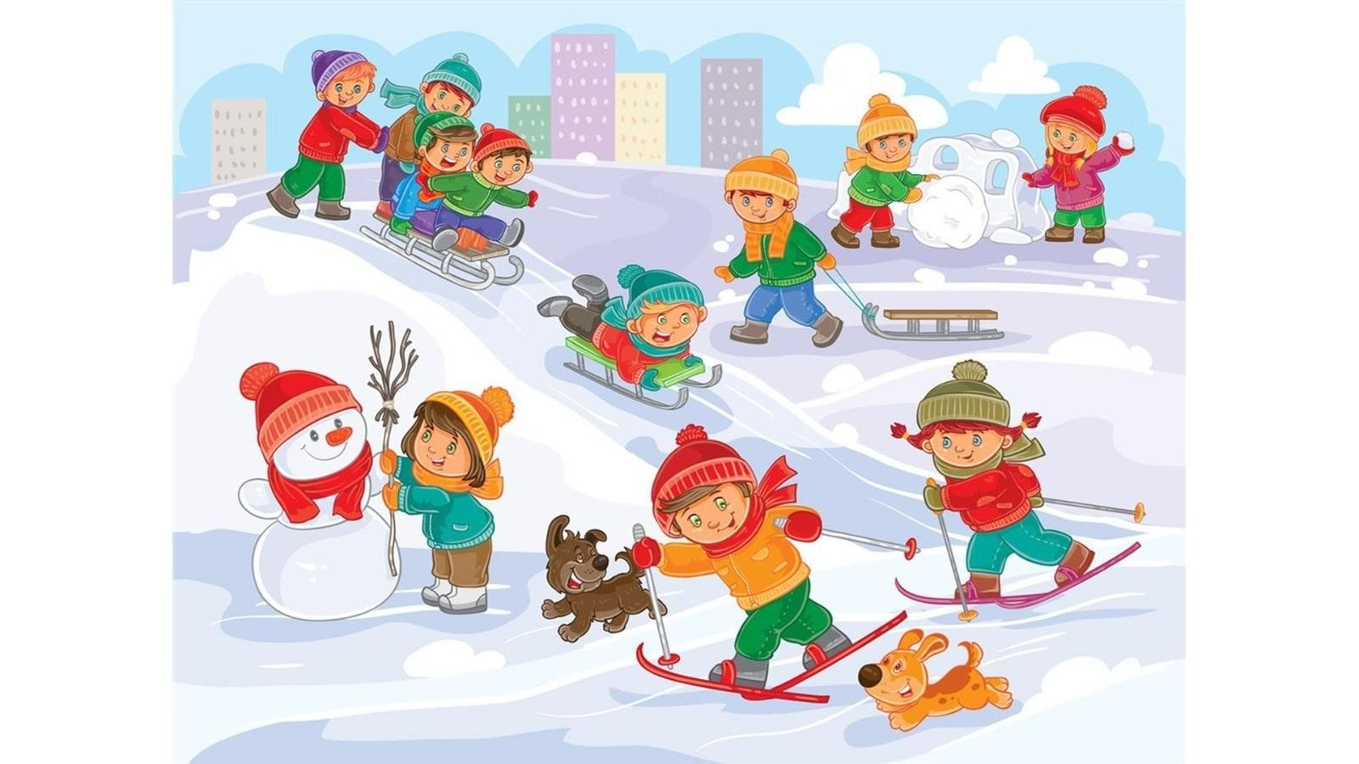

**Зимой все дети любят кататься на санках, коньках, лыжах, с горок на ледянках, лепить снеговиков, играть в снежки. Но радость детей могут омрачить травмы. Обезопасить вашего ребёнка могут простые правила безопасного поведения зимой.**

Катание с горок на санках, ледянках

1. Снежные, ледяные горки должны находиться только во дворе дома, на детских площадках.

2. Нельзя кататься с горок расположенных около проезжей части, на замёрзших берегах водоёмов.

3. Кататься следует только с пологих, ровных горок без трамплинов, кочек, деревьев или кустов на пути.

4. Перед спуском необходимо проверить, свободна ли трасса.

5. Во время катания дети должны соблюдать дистанцию, чтобы не столкнуться друг с другом, не получить, таким образом, травму.

6. Перед тем, как ребёнок сядет на санки, необходимо проверить, нет ли в санках неисправностей. Безопасные санки те, которые позволяют рулить.

7. На санки надо садиться только верхом, ноги держать с боков полусогнутыми. Нельзя ставить ноги на полозья.

8. Нельзя кататься на санках лёжа, особенно вниз головой. Это может привести к серьёзной травме.

Катание на коньках

1. Катание на коньках должно быть на льду, прошедшем надлежащую проверку.

2. Объясняйте ребёнку, что самое безопасное место для катания на коньках – это специально оборудованный каток на детской или спортивной площадке.

3. Обеспечьте ребёнка средствами защиты: наколенниками, налокотниками, шлемами.

4. Не разрешайте ребёнку кататься на замёрзших водоёмах: реках, прудах, озёрах, даже зимой лёд на них может оказаться не достаточно крепкий.

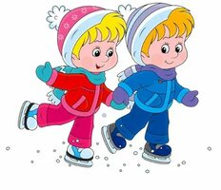

Катание на лыжах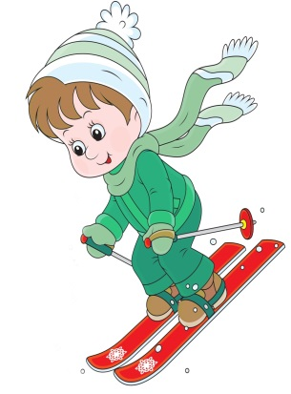

1. Кататься на лыжах надо на специально оборудованной лыжне на спортивной площадке.

2. Отправляться на лыжную прогулку в лес ребёнок должен только в сопровождении взрослого.

3. Катаясь на лыжах, необходимо соблюдать определённую дистанцию, чтобы не столкнуться и не получить травму.

4. Снимая лыжи или выпуская из рук палки, нужно обязательно воткнуть их в снег, и убедиться, что они не смогут случайно упасть.

Игра в снежки 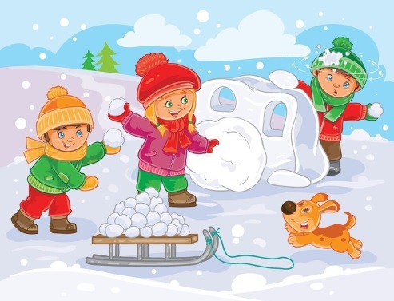

1. Нельзя кидать снежки в лицо или кидать со всей силы.

2. Нельзя бросаться большими глыбами снега.

3. Нельзя вместо снежков использовать ледышки или обливать водой и замораживать снежки.

Одежда, обувь

1. Одежда не должна сковывать движения, она должна быть удобной, лёгкой и тёплой одновременно из водоотталкивающего материала.

2. Обувь не должна сдавливать ногу, она должна быть на нескользящей рельефной подошве, не пропускать воду.

3. Объясняйте ребёнку, что ходить зимой надо не спеша, осторожно. В спешке можно не заметить обледенелой поверхности, поскользнуться, упасть и получить травму.

4. Если вы чувствуете, что падаете, постарайтесь сгруппироваться. Прижмите кисти рук к животу, локти к бокам, подбородок притяните к груди. В этом случае снизится риск получить травму головы. Ни в коем случае не стоит приземляться на выпрямленные руки, так как велика вероятность перелома.

**Любе резкое изменение погоды – сигнал о прекращении любой прогулки: пешеходной, на коньках, лыжах, санках.**

Социальный педагог